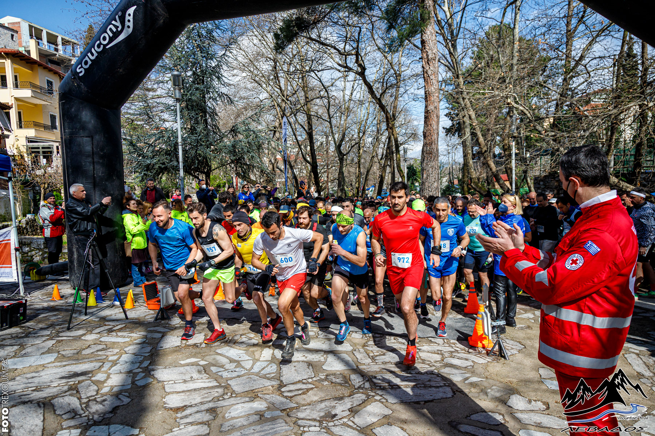

Ο Αθλητικός Κολυμβητικός Όμιλος Λιβαδειάς (Α.Κ.Ο.Λ.), με συνδιοργανωτές τον Δήμο Λεβαδέων, την Περιφερειακή Ενότητα Βοιωτίας και τον Ο.Π.Α.Σ.Τ.Ε. (Οργανισμός Πολιτιστικής Ανάπτυξης Στερεάς Ελλάδας), την στήριξη της ΕΑΣ ΣΕΓΑΣ Ανατολικής Στερεάς, τη συμμετοχή της Ελληνικής Ένωσης Έρευνας & Διάσωσης Λιβαδειάς και του Περιφερειακού Τμήματος Ε.Ε.Σ. Λιβαδειάς σχεδιάζει τον προγραμματισμό του «7^{ου} ορεινού αγώνα με την ονομασία ΛΕΒΑΔΟΣ 2023» με τις αναγκαίες προσαρμογές που ορίζει το υγειονομικό πρωτόκολλο του ΣΕΓΑΣ και της ΓΓΑ, μέχρι σήμερα και ημερομηνία διεξαγωγής στις 22/01/2023,στην πόλη της Λιβαδειάς. H προκήρυξη και οι λεπτομέρειες θα δημοσιευθούν μέχρι 10/12/2022.

Η Οργανωτική Επιτροπή

